2 学 会 微 笑

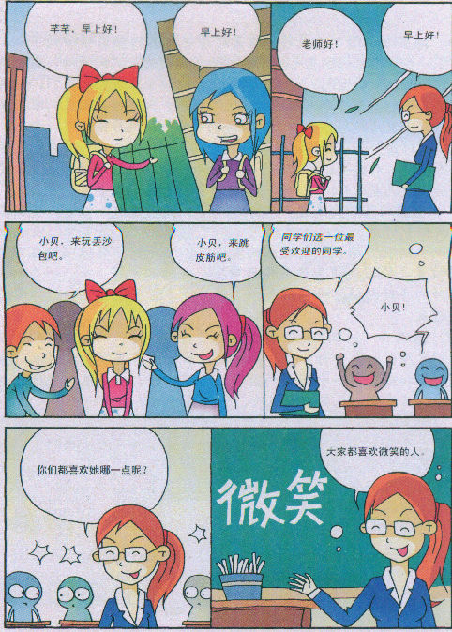

成长故事


站在电梯门口，我的眼睛紧盯着变化着的楼层指示数字…
不一会儿，电梯门毫无声响地打开了。随着人流的涌动，我也被带进一个狭窄的空间。“咣”的一声，电梯关上沉重的大门，继续不厌其烦地做着升降运动。电梯里人挨人，大家彼此默立，眼神淡然，空气里只闻到香水和汗水混合的气味。就这样僵立了一会儿，我试着对每一个人微笑。可每当我跟别人的眼神相碰，嘴角还没来得及扬起，对方早已掉转脑袋，留给我一个冰冷的后脑勺。多次受挫后，我决定放弃，又神情沮丧地盯着楼层指示数字。
电梯门再一次毫无声响地打开了。像“出狱”似的，要出去的人争先恐后，也许是实在忍受不了电梯里弥漫的气味，出去就是一种解脱。当然，要进来的人还是不甘示弱。我依旧站在同样的位置，依旧注视着楼层指示数字。电梯门关到一半，一个打扮入时的年轻阿姨，一边喊着：“等一下，还有我!”一边咚咚咚跑进来。
站稳后，她灿烂地一笑，做起了自我介绍：“大家好，我是舞蹈学院的一名老师，住十一楼，以后请多多关照!”说完，又不折不扣地送来一个甜甜的微笑。阿姨的话打破了电梯里惯有的沉寂，只见有的人笑着点点头，仿佛是对阿姨热情的赞赏。

看到这一幕，我不由得会心一笑：看来，在这小小的电梯里，每个人心里的情感就这样被阿姨的笑容和言语给唤醒了。我的目的地到了，受阿姨的影响，我也回头给电梯里的每个人一个天真的微笑。然后，含着笑朝家里走去……
微笑吧!生活会因此而美丽!


成 长 风 铃

寥寥数笔勾画出电梯里冷漠而又沉寂的气氛。阿姨出现了，灿烂的笑容和热情的自我介绍，就像是一缕春风，吹散了阴霾。人们被感染了，传递着微笑；“我”被打动了，不由得也加入了传递微笑的行列当中……微笑是冬日里的暖阳，能融化冷漠的冰雪!



说一说你平时是怎么做的？你微笑的时候别人是怎样的？

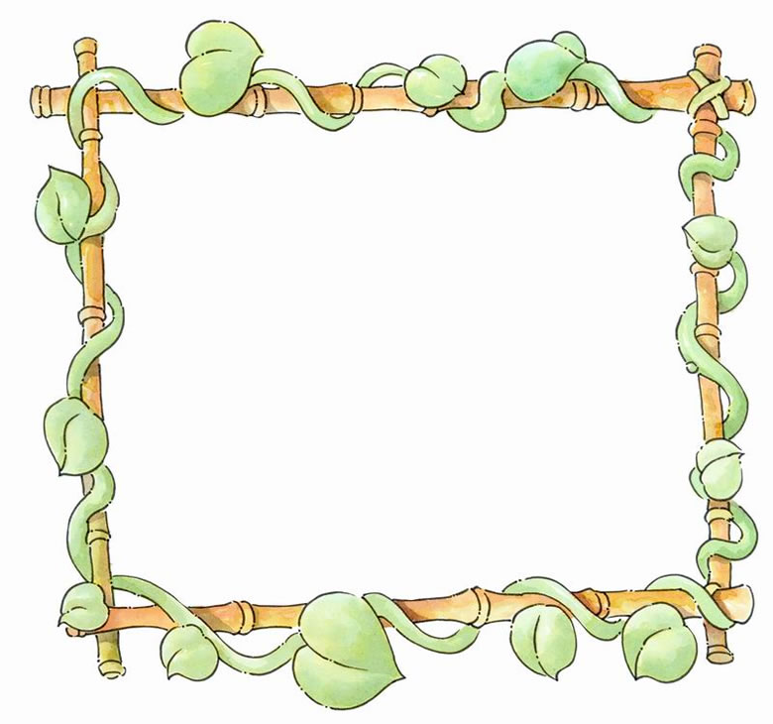

做一做
1、走在路上或在公共场所，遇见老师、
邻居、同学等相识的人，应该主动打招呼、
问候致意。你可以面带微笑地说：“您早”、
“您好”、“晚上好”等。
2、别人向你打招呼以后，也应当向他
微笑致意，否则会被认为不礼貌。
3、如果遇到比较熟悉的朋友或长辈，
除了问候致意外，还可以问问对方家人的情
况，并请他代为问候。如 “叔叔阿姨最近好
吗？”“姐姐，最近学习紧张吗？”等。

